Bach
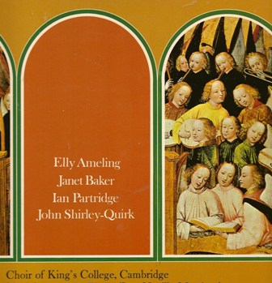
Herz und Mund und Tat und Leben, Kantate BWV 147
Der Geist hilft unsrer Schwachheit auf, Motette BWV 226
Fürchte dich nicht, ich bin bei dir, Motette BWV 228
Lobet de Herrn, alle Heiden, Motette BWV 230
Choir of King’s College, Cambridge
Academy of St. Martin-in-the-Fields (Lgt. Neville Marriner)
Dirigent: David Willcocks.
Sopraan: Elly Ameling, Alt: Janet Bakker, Tenor: Ian Partridge, Bas: John Shirly-Quirk
1972

